Sáng ngày 12/01/2024, Đảng bộ xã Khánh Nhạc tổ chức hội nghị tổng kết công tác Đảng năm 2023, triển khai phương hướng nhiệm vụ 2024 và trao huy hiệu Đảng đợt 7/11/2023. Về dự có Đ/c Đào Hoàng Hà – Ủy viên Ban Thường vụ Huyện ủy, Trưởng Ban Tuyên giáo Huyện ủy, Giám đốc Trung tâm Chính trị huyện Yên Khánh cùng các đồng chí đại diện cho các Ban xây dựng Đảng, Văn phòng Huyện uỷ Yên Khánh; các đ/c trong Ban Thường vụ Đảng uỷ, Ban chấp hành Đảng bộ, cán bộ công chức xã; Ban Chi uỷ các chi bộ, các đồng chí xóm trưởng các xóm, các đồng chí đảng viên được nhận Huy hiệu Đảng đợt 07/11/2023 và toàn thể đảng viên trong Đảng bộ xã.

Trong năm 2023, dưới sự quan tâm, chỉ đạo của các cấp, các ngành cấp trên. Đảng bộ xã Khánh Nhạc đã tập trung lãnh đạo, chỉ đạo triển khai quyết liệt, sáng tạo, linh hoạt, hiệu quả các nhiệm vụ, giải pháp đề ra. Kịp thời khắc phục những khó khăn, vướng mắc phấn đấu hoàn thành và hoàn thành vượt mức các mục tiêu đã đề ra.
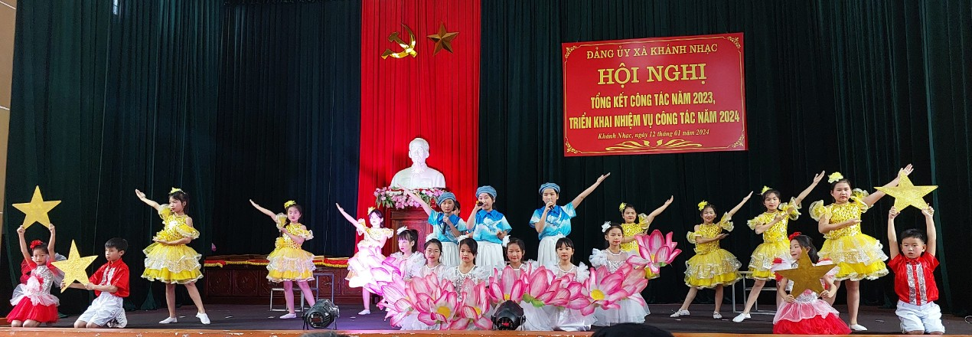
Văn nghệ chào mừng của các câu lạc bộ.
Công tác xây dựng Đảng và hệ thống chính trị tiếp tục được quan tâm, triển khai đạt được nhiều kết quả tích cực. Công tác tuyên truyền giáo dục chính trị tư tưởng cho cán bộ, đảng viên và nhân dân được thực hiện tốt. Đảng ủy xã đã quán triệt, triển khai thực hiện nghiêm các chỉ thị, nghị quyết của Đảng các cấp, gắn với triển khai thực hiện Chủ đề năm 2023 của Tỉnh ủy “Học tập và làm theo tư tưởng đạo đức, phong cách Hồ Chí Minh về xây dựng văn hóa, con người ninh bình phát triển toàn diện”, cụ thể hoá thành các chương trình, kế hoạch, sát với tình hình thực tế của xã. Đồng thời, thường xuyên quan tâm lãnh đạo xây dựng kế hoạch và tổ chức thực hiện có hiệu quả công tác kiểm tra, giám sát tổ chức Đảng và Đảng viên. Hoạt động của HĐND - UBND, MTTQ và các tổ chức chính trị, xã hội thực hiện có hiệu quả. Theo đánh giá xếp loại tổ chức cơ sở đảng năm 2023, Đảng bộ xã có 557/608 đảng viên được đánh giá, xếp loại: có 510 đảng viên hoàn thành tốt nhiệm vụ trở lên đạt 91,6% (trong đó 89 đảng viên hoàn thành xuất sắc nhiệm vụ (= 17,5%), 39 đảng viên hoàn thành nhiệm vụ (= 7 %), 08 đảng viên không hoàn thành nhiệm vụ (= 1,4%). Có 26/27 chi bộ hoàn thành tốt nhiệm vụ trở lên đạt 96,3% (trong đó 5 chi bộ hoàn thành xuất sắc nhiệm vụ (=19,2%), 01 chi bộ hoàn thành nhiệm vụ (=3,7%). Công tác kiểm điểm tự phê bình và phê bình của tập thể Ban Thường vụ Đảng ủy và cá nhân các đồng chí diện BTV, Thường trực Huyện ủy quản lý đảm bảo nghiêm túc, đạt chất lượng.
Công tác tổ chức cán bộ được quan tâm lãnh đạo. Trong năm, Đảng ủy xã đã chỉ đạo tổ chức thành công Đại hội Nông dân xã, Đại hội Công đoàn xã nhiệm kỳ 2023-2028; triển khai rà soát, bổ sung cán bộ nhiệm kỳ 2020-2025 và nhiệm kỳ 2025-2030.

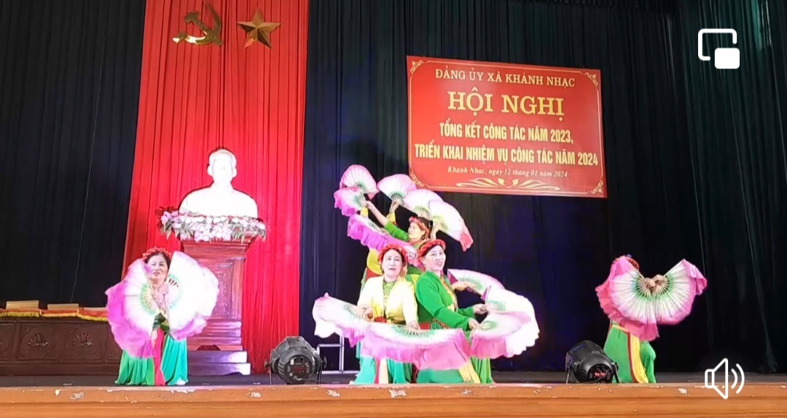
Văn nghệ chào mừng của các câu lạc bộ.
Trong năm 2023, tình hình kinh tế - xã hội của xã khánh nhạc đã có nhiều chuyển biến tích cực. Tiếp tục coi trọng nhiệm vụ chuyển đổi cơ cấu kinh tế; triển khai có hiệu quả Đề án “Tái cơ cấu ngành nông nghiệp”; tập trung thúc đẩy phát triển công nghiệp - tiểu thủ công nghiệp, dịch vụ gắn với phát huy tiềm năng, lợi thế của địa phương; tạo điều kiện thuận lợi cho các doanh nghiệp, tổ chức kinh tế, hộ gia đình phát triển sản xuất, kinh doanh và tiêu thụ sản phẩm; tập trung khai thác tiềm năng, thế mạnh của địa phương; phấn đấu tăng nguồn thu ngân sách theo hướng bền vững. Kết quả, năm qua, năng suất lúa bình quân đạt 52,2 tạ/ha (tăng 2,7 tạ/ha so với năm trước); giá trị sản xuất công nghiệp - tiểu thủ công nghiệp, dịch vụ ước đạt 68,8 tỷ đồng. Tổng thu ngân sách xã ước đạt 10,8 tỷ đồng đạt 145% so với dự toán. Các chính sách an sinh xã hội được triển khai kịp thời, đúng đối tượng; công tác chăm sóc sức khỏe ban đầu cho nhân dân được thực hiện tốt, đời sống vật chất và tinh thần của người dân từng bước được nâng lên. Công tác quốc phòng, an ninh được giữ vững. Hoạt động của chính quyền ngày càng hiệu quả, cải cách hành chính được quan tâm.
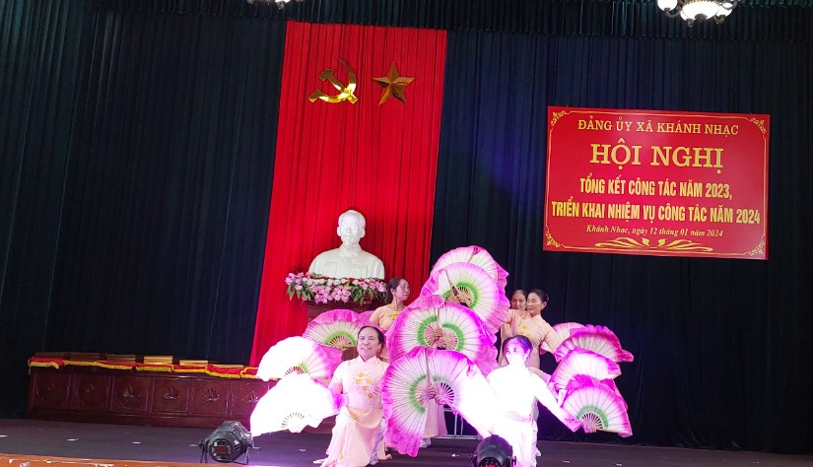
Văn nghệ chào mừng của các câu lạc bộ.

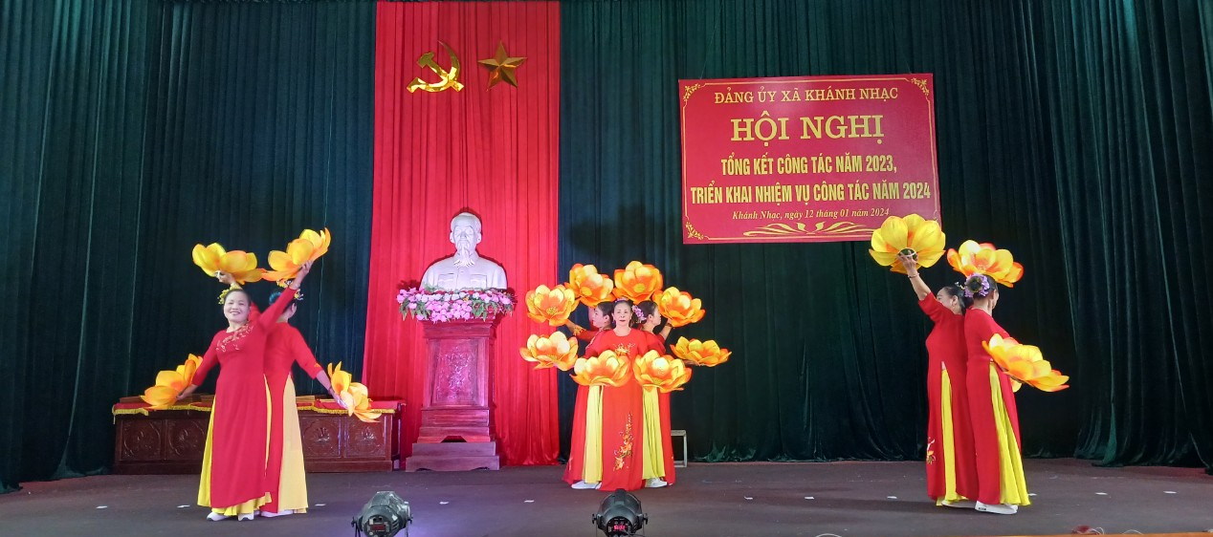
Văn nghệ chào mừng của các câu lạc bộ.

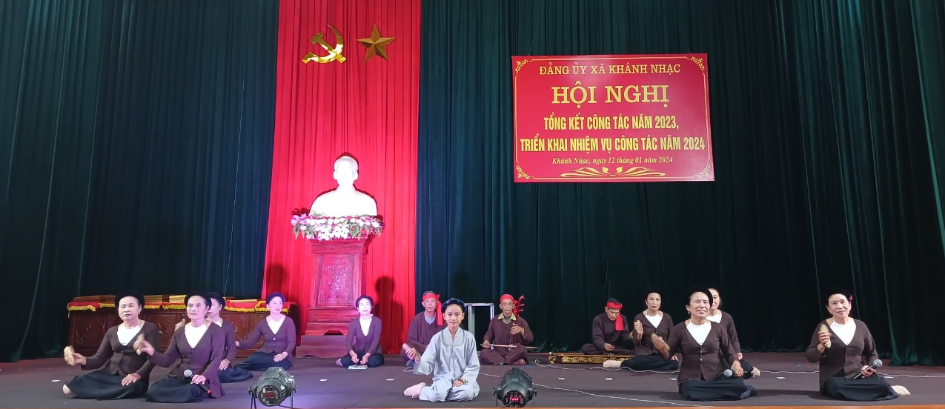
Văn nghệ chào mừng của các câu lạc bộ.
Hội nghị đã tiến hành tổng kết và trao huy hiệu 60 năm, 50 năm, 40 năm tuổi Đảng cho các Đảng viên.
Phát huy kết quả đạt được, năm 2024, Đảng ủy xã đề ra 11 chỉ tiêu chủ yếu phấn đấu: Đẩy mạnh phát triển sản xuất nông nghiệp, công nghiệp dịch vụ theo tinh thần thích ứng mới linh hoạt, an toàn; phấn đấu tổng diện tích gieo trồng cả năm đạt 365,3 ha trở lên; giá trị sản xuất CN-TTCN-DV đạt 70 tỷ đồng; triển khai đo đạc, lập bản đồ địa chính, lập hồ sơ địa chính, cấp đổi giấy chứng nhận QSDĐ khu dân cư; triển khai giải phóng mặt bằng xây dựng khu dân cư tập trung; tiếp tục phấn đấu hoàn thành 100% hộ gia đình thực hiện việc phân loại, xử lý rác thải tại nguồn; chỉ đạo 5 đơn vị xóm xây dựng thành công xóm nông thôn mới kiểu mẫu; rà soát hoàn thiện, bổ sung các tiêu chỉ xã NTM nâng cao giai đoạn 2021-2025; phấn đấu trong năm 2024, Tổ chức thành công Đại hội MTTQVN xã, Đại hội Hội Liên hiệp thanh niên Việt Nam xã nhiệm kỳ 2024 – 2029 theo kế hoạch, xây dựng từ 1-2 xóm đạt khu dân cư NTM kiểu mẫu; giảm tỷ lệ hộ cận nghèo; 100% chi bộ hoàn thành và hoàn thành tốt nhiệm vụ trở lên, không có chi bộ yếu kém.
Hội nghị đã tiến hành tổng kết và trao phần thưởng cho các tập thể hoàn thành xuất sắc nhiệm vụ trong năm 2023.

Hội nghị đã tiến hành tổng kết và trao phần thưởng cho các cá nhân hoàn thành xuất sắc nhiệm vụ trong năm 2023.
Tại hội nghị, các đồng chí Đảng viên trong Đảng bộ đã tập trung nhận xét, đánh giá những kết quả đã đạt được, cũng như chỉ ra những tồn tại hạn chế cần khắc phục và đề ra những nhiệm vụ, mục tiêu, giải pháp cụ thể cho thời gian tới, nhằm tập trung lãnh chỉ đạo thực hiện đồng bộ, hiệu quả các chỉ tiêu, nhiệm vụ trong năm 2024. Hội nghị đã tiến hành tổng kết và trao huy hiệu 60 năm, 50 năm, 40 năm tuổi Đảng cho các Đảng viên và trao tặng giấy khen, phần thưởng cho các tập thể và cá nhân hoàn thành xuất sắc nhiệm vụ trong năm 2023./.

